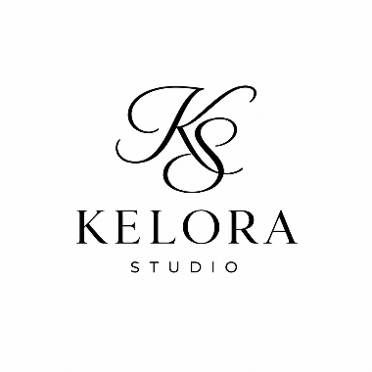
Klantgegevens:
Naam:
Ordernummer:
E-mailadres:
Telefoonnummer:
Bankrekeningnummer:

Producten:
Productnaam: | Aantal: | Bedrag:

Reden van retourneren (kruis aan wat van toepassing is):
Item niet naar wenst
Item beschadigd ontvangen
Item is verkeerd geleverd

Retour opties (kruis aan wat van toepassing is):
Nieuw product
Geld terug via bovenstaand bankrekeningnummer

Retour voorwaarden:
- Retourneren is op eigen kosten, behalve als je bestelling beschadigd is aangekomen. Dan neemt Kelora Studio de retourkosten op zich.
- Meld je retour altijd aan door een mail te sturen naar: info@kelorastudio.nl
- In de mail krijg je verdere instructies en het adres waar je de retourzending naar toe kunt sturen.
- Vul het retourformulier in.
- Voeg het volledig ingevulde retourformulier toe aan je retourzending.
- Zonder het retourformulier kunnen we de retourzending helaas niet aannemen en ook geen terugbetaling doen!
- Stuur je retourzending niet naar een afhaalpunt, wij halen deze niet op!

LET OP: Mocht je een bestelling retour sturen waarbij je een gratis product hebt gekregen, moet ook het gratis product mee retour gestuurd worden. Doe je dit niet, wordt het bedrag ingehouden op het terug gestorte bedrag!

